Information angående försäljning
Ert lag kan tjäna in extra genom följande försäljningar:
Bingolotter
 |  | Föreningens | Lagets | Total
Lott-typ | Kostar | Bonus | Förtjänst | Bonus
Jullotter enkel | 100 | 18 | 20 | 38
Jullotter X 2 | 200 | 37 | 39 | 76
JullotterX3 | 300 | 55 | 59 | 114
Sverigelotten | 25 | 0 | 10 | 10
Julkalender | 100 | 50 | 50 | 50
Dubbel | 100 | 46 | 0 | 46
Enkel 50:- | 60 | 23 | 0 | 23

Ni som lag kan beställa lotter, mailar Bernt antal lotter per lag. Hämtas sedan hos Bernt Eriksson, 0705740395, Attarpsvägen 12b, vån 1.
- Restaurangchansen. Beställningar tas upp tom 31/1 2022, skickas till Bernt. Häften hämtas hos Bernt.
  - 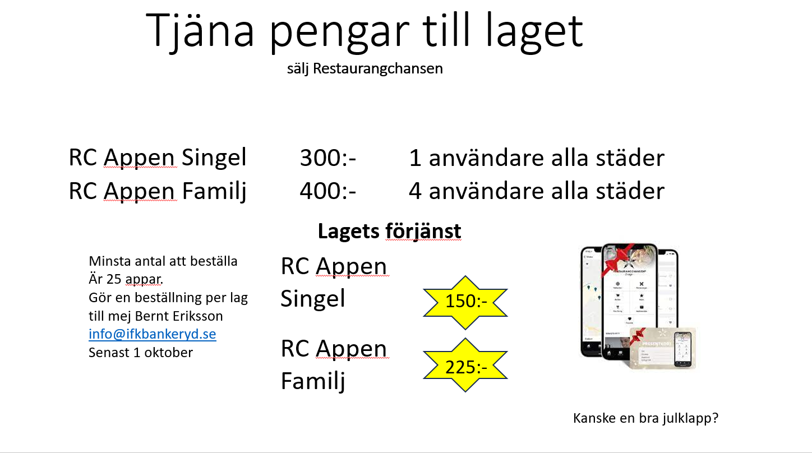
Vid intresse ta kontakt med Bernt i god tid.
IFK Bankeryd kommer att sälja lotter vid ICA innan jul – och nyårsprogrammet. Se annan fil för info om tider.

